Documentation de conception
Projet : Conception de la base de données de BAOBALL Academy
Méthode : MERISE
Version : 1.0

1. Présentation du projet

1.1. Contexte
BAOBALL Academy est une plateforme de gestion destinée à une académie sportive. Elle permet de centraliser et d'organiser les informations relatives aux enfants, aux parents, aux coachs, aux groupes sportifs, aux séances d'entraînement, aux inscriptions, aux évaluations et au suivi des activités.
La mise en place d'une base de données structurée vise à faciliter la gestion quotidienne de l'académie, à garantir la cohérence des informations et à assurer un meilleur suivi du parcours sportif des enfants.

1.2. Objectif de la conception
La conception de la base de données a pour objectif de :
- Structurer les données de manière cohérente et normalisée ;
- Faciliter la gestion des informations liées aux activités de l'académie ;
- Réduire les redondances et les incohérences des données ;
- Garantir l'intégrité et la fiabilité des informations ;
- Faciliter l'évolution et la maintenance de l'application ;
- Préparer la base de données à une utilisation en environnement de production.

1.3. Méthode de conception
La méthode MERISE est utilisée pour organiser la conception du système d'information. Elle permet de séparer les données, les traitements et les aspects techniques de l'implémentation.
La démarche comprend notamment le Modèle Conceptuel de Données (MCD), le Modèle Logique de Données (MLD) et le Modèle Conceptuel des Traitements (MCT).

2. Modèle Conceptuel de Données (MCD)

2.1. Description générale
Le Modèle Conceptuel de Données représente les entités principales du système, leurs attributs et les associations qui existent entre elles.
Il décrit les besoins en données de BAOBALL Academy indépendamment des détails techniques liés au système de gestion de base de données.

2.2. Entités principales
Les principales entités identifiées dans le système sont les suivantes :
- Profils : informations communes relatives aux utilisateurs, notamment leur nom, prénom, coordonnées, rôle et statut.
- Parents : informations permettant d'identifier les parents associés aux enfants.
- Coachs : informations spécifiques aux coachs, notamment leur spécialité.
- Enfants : informations personnelles et administratives des enfants inscrits à l'académie.
- Saisons : périodes d'organisation des activités sportives.
- Niveaux : niveaux de progression sportive des enfants.
- Groupes : regroupements d'enfants pour l'organisation des entraînements.
- Inscriptions : inscriptions des enfants aux différentes saisons.
- Affectations aux groupes : historique de l'affectation des enfants aux groupes sportifs.
- Compétences : compétences à acquérir ou à évaluer selon les niveaux.
- Séances : informations relatives aux entraînements et aux activités planifiées.
- Affectations des coachs : associations entre les coachs et les séances.
- Présences des enfants : suivi de la participation des enfants aux séances.
- Présences des coachs : suivi de la présence des coachs aux séances.
- Cotisations : montants dus par les enfants pour les périodes concernées.
- Paiements : enregistrement des règlements effectués.
- Évaluations : résultats des évaluations sportives des enfants.
- Résultats des évaluations : notes obtenues pour les différentes compétences.
- Historique des niveaux : suivi de l'évolution du niveau sportif des enfants.
- Certificats : informations relatives aux certificats obtenus par les enfants.
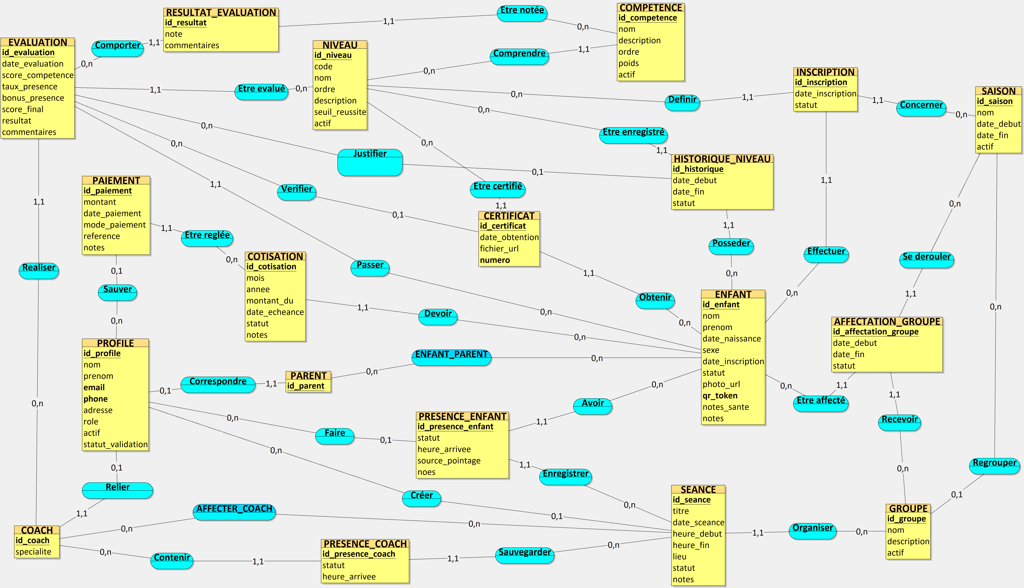

Figure 1 : Modèle Conceptuel de Données (MCD)

3. Modèle Logique de Données (MLD)

3.1. Description générale
Le Modèle Logique de Données traduit le MCD en un modèle relationnel. Il définit les tables, leurs attributs, les clés primaires, les clés étrangères et les contraintes nécessaires à la cohérence des données.
Le MLD permet de préparer l'implémentation de la base de données dans un système de gestion de base de données relationnelle, tel que PostgreSQL.

3.2. Principales tables
Les principales tables du système sont :
- profils : id, nom, prenom, email, phone, adresse, role, actif, statut_validation, created_at, updated_at.
- parents : id, profile_id.
- coachs : id, profile_id, specialite.
- enfants : id, nom, prenom, date_naissance, sexe, date_inscription, statut, photo_url, qr_token, notes_sante, notes, created_at, updated_at.
- enfant_parent : enfant_id, parent_id, lien(mère/père/tuteur).
- saisons : id, nom, date_debut, date_fin, actif, created_at.
- niveaux : id, code, nom, ordre, description, seuil_reussite, actif, created_at.
- groupes : id, nom, description, saison_id, actif, created_at, updated_at.
- inscriptions : id, enfant_id, saison_id, niveau_id.
- affectations_groupes : id, enfant_id, groupe_id, saison_id, date_debut, date_fin, statut, created_at.
- competences : id, niveau_id, nom, description, ordre, poids, actif, created_at.
- seances : id, groupe_id, titre, date_seance, heure_debut, heure_fin, lieu, statut, notes, cree_par, created_at, updated_at.
- affectations_coachs : seance_id, coach_id, role_seance.
- presences_enfants : id, seance_id, enfant_id, statut, heure_arrivee, source_pointage, enregistre_par, notes, created_at.
- presences_coachs : id, seance_id, coach_id, statut, heure_arrivee, created_at.
- cotisations : id, enfant_id, mois, annee, montant_du, date_echeance, statut, notes, created_at, updated_at.
- paiements : id, cotisation_id, montant, date_paiement, mode_paiement, reference, enregistre_par, notes, created_at.
- evaluations : id, enfant_id, niveau_id, coach_id, date_evaluation, score_competences, taux_presence, bonus_presence, score_final, resultat, commentaires, created_at, updated_at.
- resultats_evaluations : id, evaluation_id, competence_id, note, commentaire.
- historique_niveaux : id, enfant_id, niveau_id, evaluation_id, date_debut, date_fin, statut, created_at.
- certificats : id, enfant_id, niveau_id, evaluation_id, date_obtention, fichier_url, numero, created_at.
Les listes ci-dessus constituent un résumé du modèle relationnel. Les types de données, les contraintes et les détails techniques sont précisés dans le MPD et le dictionnaire de données.

3.3. Clés et relations
Chaque table possède une clé primaire permettant d'identifier chaque enregistrement de manière unique. Les clés étrangères assurent les relations entre les tables.
Par exemple :
- parents.profile_id référence profils.id ;
- coachs.profile_id référence profils.id ;
- enfant_parent.enfant_id référence enfants.id ;
- enfant_parent.parent_id référence parents.id ;
- inscriptions.enfant_id référence enfants.id ;
- inscriptions.saison_id référence saisons.id ;
- inscriptions.niveau_id référence niveaux.id ;
- seances.groupe_id référence groupes.id ;
- paiements.cotisation_id référence cotisations.id.
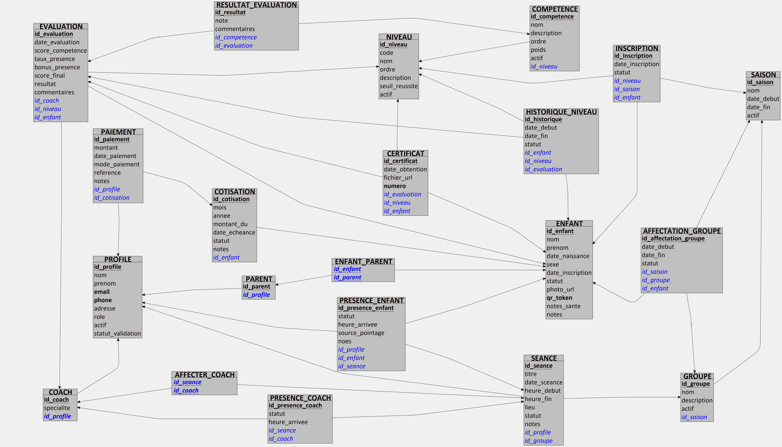

Figure 2 : Modèle Logique de Données (MLD)

4. Modèle Conceptuel des Traitements (MCT)

4.1. Description générale
Le Modèle Conceptuel des Traitements décrit les traitements réalisés par le système d'information. Il présente les événements déclencheurs, les opérations effectuées et les résultats produits, indépendamment des choix techniques d'implémentation.
Dans BAOBALL Academy, les traitements permettent notamment de gérer les inscriptions, les séances, les présences, les évaluations, les cotisations et les certificats.

4.2. Principaux traitements

4.2.1. Gestion des inscriptions
Événement déclencheur : demande d'inscription d'un enfant.
Traitements :
- Vérifier les informations de l'enfant.
- Identifier la saison concernée.
- Vérifier l'existence d'une inscription pour cette saison.
- Enregistrer l'inscription et le niveau associé.
Résultat : inscription enregistrée ou demande rejetée si les conditions ne sont pas respectées.

4.2.2. Gestion des séances
Événement déclencheur : création ou modification d'une séance.
Traitements :
- Sélectionner le groupe concerné.
- Définir la date, les horaires et le lieu.
- Affecter un ou plusieurs coachs.
- Enregistrer les informations de la séance.
Résultat : séance planifiée et disponible pour le suivi des présences.

4.2.3. Suivi des présences
Événement déclencheur : arrivée d'un enfant ou d'un coach à une séance.
Traitements :
- Identifier la personne concernée.
- Vérifier la séance.
- Enregistrer le statut de présence et, si nécessaire, l'heure d'arrivée.
- Conserver la source du pointage.
Résultat : présence enregistrée et disponible pour le suivi des activités.

4.2.4. Évaluation des compétences
Événement déclencheur : réalisation d'une évaluation sportive.
Traitements :
- Sélectionner l'enfant et le niveau évalué.
- Enregistrer les notes des compétences.
- Calculer ou renseigner les indicateurs prévus par les règles de gestion.
- Déterminer le résultat de l'évaluation.
- Mettre à jour l'historique des niveaux si les conditions de progression sont satisfaites.
Résultat : évaluation enregistrée et progression sportive mise à jour selon les règles validées.

4.2.5. Gestion des cotisations et des paiements
Événement déclencheur : génération d'une cotisation ou réception d'un paiement.
Traitements :
- Déterminer le montant dû pour la période concernée.
- Enregistrer la cotisation.
- Enregistrer chaque paiement effectué.
- Mettre à jour le statut de la cotisation selon le montant réglé et les règles retenues.
Résultat : situation financière de l'enfant actualisée.

4.2.6. Génération des certificats
Événement déclencheur : validation d'un niveau sportif.
Traitements :
- Vérifier que les conditions d'obtention sont satisfaites.
- Associer le certificat à l'enfant et au niveau concerné.
- Générer ou enregistrer le document.
- Attribuer un numéro unique au certificat.
Résultat : certificat enregistré et disponible selon les autorisations prévues.
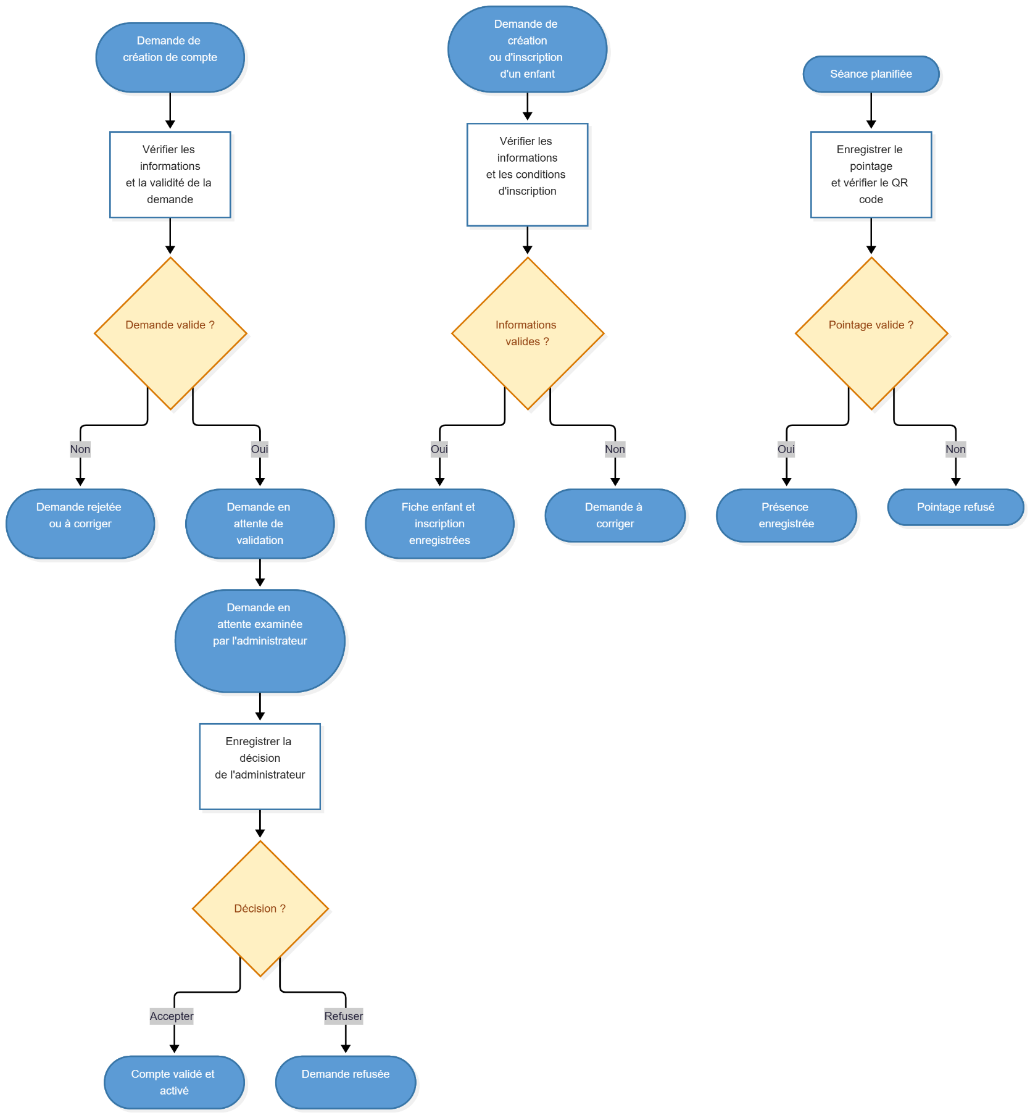
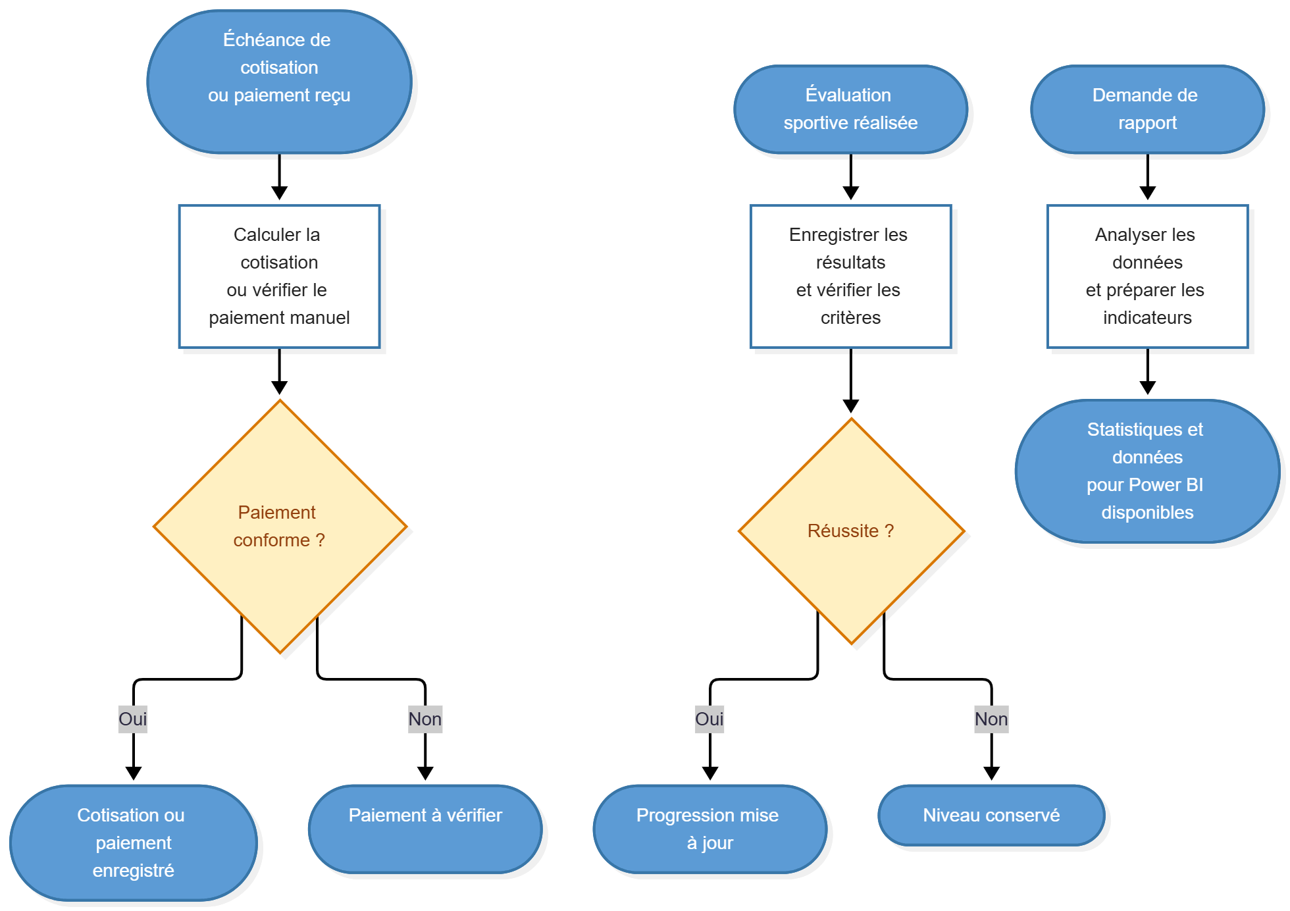
Figure 3 : Modèle Conceptuel des Traitements (MCT)

5. Règles de gestion et contraintes d'intégrité

5.1. Règles de gestion principales
Les règles suivantes sont proposées pour encadrer le fonctionnement de BAOBALL Academy.
- Un enfant peut être associé à plusieurs parents.
- Un parent peut être associé à plusieurs enfants.
- Un enfant ne peut avoir qu'une seule inscription par saison.
- Une inscription concerne un enfant, une saison et un niveau.
- Un groupe peut être associé à une saison.
- Une séance est rattachée à un groupe.
- Une séance peut être encadrée par plusieurs coachs.
- Un enfant ne peut avoir qu'un seul enregistrement de présence par séance.
- Un coach ne peut avoir qu'un seul enregistrement de présence par séance.
- Une cotisation concerne un enfant et une période donnée.
- Une cotisation peut être réglée en un ou plusieurs paiements si le paiement fractionné est autorisé.
- Une évaluation concerne un enfant et un niveau déterminés.
- Une évaluation peut contenir plusieurs résultats, un par compétence évaluée.
- L'évolution d'un enfant vers un autre niveau doit être enregistrée dans l'historique des niveaux.
- Un certificat doit être associé à un enfant et à un niveau obtenu.

5.2. Contraintes d'intégrité
Les contraintes d'intégrité assurent la validité et la cohérence des données.

Intégrité des entités
Chaque enregistrement doit être identifié par une clé primaire unique et non nulle.

Intégrité référentielle
Les clés étrangères doivent référencer des enregistrements existants. Les règles de suppression et de mise à jour doivent être choisies en fonction des besoins de conservation des données.

Unicité
Certains champs ou groupes de champs doivent être uniques, notamment :
- L'identifiant d'un profil ;
- Le code d'un niveau ;
- Le numéro d'un certificat ;
- Le jeton QR d'un enfant ;
- Le couple enfant-saison dans la table des inscriptions ;
- Le couple séance-enfant dans la table des présences des enfants ;
- Le couple séance-coach dans la table des présences des coachs.

Contraintes de domaine
Les valeurs saisies doivent respecter les domaines autorisés. Par exemple :
- Les montants financiers doivent être positifs ou nuls selon la règle retenue.
- Les dates de fin d'une saison doivent être postérieures ou égales aux dates de début.
- Les poids, notes et scores doivent respecter les limites définies par le système.
- Les statuts doivent appartenir aux valeurs autorisées.

Sécurité et accès
Les données personnelles et financières doivent être protégées. Les droits d'accès doivent dépendre du rôle de l'utilisateur et des responsabilités qui lui sont attribuées.
La mise en production nécessite notamment la configuration des politiques de sécurité au niveau des lignes (RLS) de Supabase, des permissions SQL et des contrôles d'accès applicatifs.

6. Dictionnaire de données
Le dictionnaire de données recense les tables et les attributs de la base de données. Il précise la signification de chaque champ, son type, son caractère obligatoire ou facultatif, ainsi que son rôle dans les relations entre les tables.
Il constitue une référence pour les développeurs, les concepteurs et les personnes chargées de la maintenance du système.

6.1. Profils
Champ | Type de données | Contraintes | Description
id | UUID | PK, FK → auth.users.id | Identifiant du profil
nom | TEXT | NN | Nom de l’utilisateur
prenom | TEXT | NN | Prénom de l’utilisateur
email | TEXT | NN, UQ recommandé | Adresse e-mail
phone | TEXT | NULL | Numéro de téléphone
adresse | TEXT | NULL | Adresse de l’utilisateur
role | TEXT | NN | Rôle : administrateur, parent ou coach
actif | BOOLEAN | NN, défaut TRUE | État actif du compte
statut_validation | TEXT | NN | État de validation du compte
created_at | TIMESTAMPTZ | NN recommandé | Date de création
updated_at | TIMESTAMPTZ | NN recommandé | Date de dernière modification

6.2. Parents
Champ | Type de données | Contraintes | Description
id | UUID | PK | Identifiant du parent
profile_id | UUID | FK → profils.id, UQ recommandé | Profil associé au parent
profession | TEXT | NULL, à confirmer | Profession du parent
created_at | TIMESTAMPTZ | À confirmer | Date de création

6.3. Coachs
Champ | Type de données | Contraintes | Description
id | UUID | PK | Identifiant du coach
profile_id | UUID | FK → profils.id, UQ recommandé | Profil associé au coach
nom | TEXT | NN si conservé | Nom du coach
prenom | TEXT | NN si conservé | Prénom du coach
specialite | TEXT | NULL | Spécialité sportive
created_at | TIMESTAMPTZ | À confirmer | Date de création

6.4. Enfants
Champ | Type de données | Contraintes | Description
id | UUID | PK | Identifiant de l’enfant
nom | TEXT | NN | Nom de l’enfant
prenom | TEXT | NN | Prénom de l’enfant
date_naissance | DATE | NN recommandé | Date de naissance
sexe | TEXT | À confirmer | Sexe de l’enfant
date_inscription | DATE | Selon règle métier | Date de première inscription
statut | TEXT | NN | État du dossier de l’enfant
photo_url | TEXT | NULL | URL de la photo
qr_token | UUID | UQ recommandé | Jeton utilisé pour le pointage QR
notes_sante | TEXT | NULL, accès restreint | Informations de santé nécessaires à la sécurité
notes | TEXT | NULL | Notes administratives
created_at | TIMESTAMPTZ | À confirmer | Date de création de la fiche
updated_at | TIMESTAMPTZ | À confirmer | Date de modification

6.5. Enfant_parent
Champ | Type de données | Contraintes | Description
enfant_id | UUID | PK composée, FK → enfants.id | Enfant concerné
parent_id | UUID | PK composée, FK → parents.id | Parent ou responsable
lien | TEXT | NN recommandé | Relation avec l’enfant

6.6. Saisons
Champ | Type de données | Contraintes | Description
id | UUID | PK | Identifiant de la saison
nom | TEXT | NN | Nom de la saison
date_debut | DATE | NN | Date de début
date_fin | DATE | NN | Date de fin
actif | BOOLEAN | NN, défaut FALSE recommandé | Indique si la saison est active

6.7. Niveaux
Champ | Type de données | Contraintes | Description
id | UUID | PK | Identifiant du niveau
code | TEXT | NN, UQ | Code du niveau
nom | TEXT | NN | Nom du niveau
ordre | INTEGER | NN, UQ recommandé | Ordre de progression
description | TEXT | NULL | Description du niveau
seuil_reussite | NUMERIC | À confirmer | Seuil de réussite
actif | BOOLEAN | NN, défaut TRUE recommandé | État du niveau

6.8. Groupes
Champ | Type de données | Contraintes | Description
id | UUID | PK | Identifiant du groupe
nom | TEXT | NN | Nom du groupe
description | TEXT | NULL | Description du groupe
saison_id | UUID | FK → saisons.id, NULL | Saison associée
actif | BOOLEAN | NN, défaut TRUE recommandé | État du groupe

6.9. Inscriptions
Champ | Type de données | Contraintes | Description
id | UUID | PK | Identifiant de l’inscription
enfant_id | UUID | FK → enfants.id, NN | Enfant inscrit
saison_id | UUID | FK → saisons.id, NN | Saison concernée
niveau_id | UUID | FK → niveaux.id, NN | Niveau de l’enfant
date_inscription | DATE | NN | Date d’inscription
statut | TEXT | NN | État de l’inscription
created_at | TIMESTAMPTZ | À confirmer | Date de création
Contrainte recommandée : unicité du couple enfant_id + saison_id, si un enfant ne peut avoir qu’une inscription par saison.

6.10. Affectations_groupes
Champ | Type de données | Contraintes | Description
id | UUID | PK | Identifiant de l’affectation
enfant_id | UUID | FK → enfants.id, NN | Enfant affecté
groupe_id | UUID | FK → groupes.id, NN | Groupe attribué
saison_id | UUID | FK → saisons.id, NN | Saison concernée
date_debut | DATE | NN | Début de l’affectation
date_fin | DATE | NULL | Fin de l’affectation
statut | TEXT | NN | État de l’affectation

6.11. Competences
Champ | Type de données | Contraintes | Description
id | UUID | PK | Identifiant de la compétence
niveau_id | UUID | FK → niveaux.id, NN | Niveau associé
nom | TEXT | NN | Nom de la compétence
description | TEXT | NULL | Description de la compétence
ordre | INTEGER | À confirmer | Ordre d’affichage
poids | NUMERIC | À confirmer | Poids dans le calcul du score
actif | BOOLEAN | NN, défaut TRUE recommandé | État de la compétence

6.12. Seances
Champ | Type de données | Contraintes | Description
id | UUID | PK | Identifiant de la séance
groupe_id | UUID | FK → groupes.id, NN | Groupe concerné
titre | TEXT | NN | Titre de la séance
date_seance | DATE | NN | Date de la séance
heure_debut | TIME | NN | Heure de début
heure_fin | TIME | NN | Heure de fin
lieu | TEXT | NULL | Lieu de la séance
statut | TEXT | NN | État de la séance
notes | TEXT | NULL | Notes relatives à la séance
cree_par | UUID | FK → profils.id, NULL | Profil ayant créé la séance
created_at | TIMESTAMPTZ | À confirmer | Date de création
updated_at | TIMESTAMPTZ | À confirmer | Date de modification

6.13. Affectations_coachs
Champ | Type de données | Contraintes | Description
seance_id | UUID | PK composée, FK → seances.id | Séance concernée
coach_id | UUID | PK composée, FK → coachs.id | Coach affecté
role_seance | TEXT | NULL | Rôle du coach pendant la séance

6.14. Presences_enfants
Champ | Type de données | Contraintes | Description
id | UUID | PK | Identifiant de la présence
seance_id | UUID | FK → seances.id, NN | Séance concernée
enfant_id | UUID | FK → enfants.id, NN | Enfant concerné
statut | TEXT | NN | Présent, absent, retard ou excusé
heure_arrivee | TIMESTAMPTZ ou TIME | NULL | Heure d’arrivée
source_pointage | TEXT | NULL | QR code ou saisie manuelle
enregistre_par | UUID | FK → profils.id, NULL | Profil ayant enregistré la présence
notes | TEXT | NULL | Commentaire
Contrainte recommandée : unicité du couple seance_id + enfant_id pour éviter les doublons.

6.15. Presences_coachs
Champ | Type de données | Contraintes | Description
id | UUID | PK | Identifiant de la présence
seance_id | UUID | FK → seances.id, NN | Séance concernée
coach_id | UUID | FK → coachs.id, NN | Coach concerné
statut | TEXT | NN | État de présence
heure_arrivee | TIMESTAMPTZ ou TIME | NULL | Heure d’arrivée
Contrainte recommandée : unicité du couple seance_id + coach_id.

6.16. Cotisations
Champ | Type de données | Contraintes | Description
id | UUID | PK | Identifiant de la cotisation
enfant_id | UUID | FK → enfants.id, NN | Enfant concerné
mois | INTEGER | NN, valeur de 1 à 12 | Mois concerné
annee | INTEGER | NN | Année concernée
montant_du | NUMERIC(12,2) | NN | Montant dû
date_echeance | DATE | NN | Date limite de paiement
statut | TEXT | NN | État de la cotisation
notes | TEXT | NULL | Remarques
Contrainte recommandée : unicité du triplet enfant_id + mois + annee.

6.17. Paiements
Champ | Type de données | Contraintes | Description
id | UUID | PK | Identifiant du paiement
cotisation_id | UUID | FK → cotisations.id, NN | Cotisation concernée
montant | NUMERIC(12,2) | NN | Montant payé
date_paiement | TIMESTAMPTZ ou DATE | NN | Date du paiement
mode_paiement | TEXT | NN | Mode de paiement manuel
reference | TEXT | NULL | Référence ou justificatif
enregistre_par | UUID | FK → profils.id, NULL | Profil ayant enregistré le paiement
notes | TEXT | NULL | Remarques sur le paiement

6.18. Evaluations
Champ | Type de données | Contraintes | Description
id | UUID | PK | Identifiant de l’évaluation
enfant_id | UUID | FK → enfants.id, NN | Enfant évalué
niveau_id | UUID | FK → niveaux.id, NN | Niveau évalué
coach_id | UUID | FK → coachs.id, NN | Coach responsable
date_evaluation | DATE | NN | Date de l’évaluation
score_competences | NUMERIC | À confirmer | Score des compétences
taux_presence | NUMERIC | À confirmer | Taux de présence pris en compte
bonus_presence | NUMERIC | À confirmer | Bonus éventuel lié à la présence
score_final | NUMERIC | À confirmer | Score final
resultat | TEXT | NN | Résultat de l’évaluation
commentaires | TEXT | NULL | Commentaires du coach

6.19. Resultats_evaluations
Champ | Type de données | Contraintes | Description
id | UUID | PK | Identifiant du résultat
evaluation_id | UUID | FK → evaluations.id, NN | Évaluation concernée
competence_id | UUID | FK → competences.id, NN | Compétence évaluée
note | NUMERIC | NN | Note attribuée
commentaire | TEXT | NULL | Commentaire sur la compétence
Contrainte recommandée : unicité du couple evaluation_id + competence_id.

6.20. Historique_niveaux
Champ | Type de données | Contraintes | Description
id | UUID | PK | Identifiant de l’historique
enfant_id | UUID | FK → enfants.id, NN | Enfant concerné
niveau_id | UUID | FK → niveaux.id, NN | Niveau correspondant
evaluation_id | UUID | FK → evaluations.id, NULL | Évaluation justificative
date_debut | DATE | NN | Début dans le niveau
date_fin | DATE | NULL | Fin dans le niveau
statut | TEXT | NN | État de l’historique

6.21. Certificats
Champ | Type de données | Contraintes | Description
id | UUID | PK | Identifiant du certificat
enfant_id | UUID | FK → enfants.id, NN | Enfant bénéficiaire
niveau_id | UUID | FK → niveaux.id, NN | Niveau certifié
evaluation_id | UUID | FK → evaluations.id, NULL | Évaluation justificative
date_obtention | DATE | NN | Date d’obtention
fichier_url | TEXT | NULL | URL du fichier
numero | TEXT | NN, UQ | Numéro unique du certificat

7. Synthèse des diagrammes MERISE
La conception de BAOBALL Academy s'appuie sur plusieurs modèles complémentaires :
- MCD — Modèle Conceptuel de Données : représente les entités, leurs attributs et leurs associations.
- MLD — Modèle Logique de Données : représente les tables relationnelles, les clés primaires et les clés étrangères.
- MCT — Modèle Conceptuel des Traitements : décrit les événements, les opérations et les résultats des traitements métier.
- Dictionnaire de données : définit les attributs, leur signification et leurs caractéristiques.

8. Conclusion
La méthode MERISE permet de structurer la conception de la base de données de BAOBALL Academy en distinguant les données, les traitements et les choix techniques.
Le MCD permet d'identifier les informations nécessaires et leurs relations. Le MLD traduit cette organisation en relations logiques. Le MCT décrit les principaux traitements métier, et le dictionnaire de données fournit une référence détaillée sur les attributs utilisés.

